Лабораторная работа 7

Упражнение 1: Ниже приведены два списка, преобразуйте их в словарь.
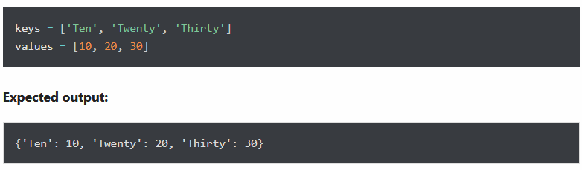

Упражнение 2: Объединить следующие два словаря Python в один
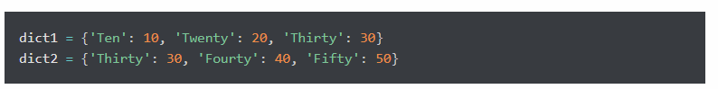
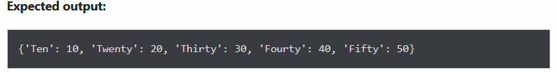

Упражнение 3: Доступ к значению ключа «history» из приведенного ниже словаря
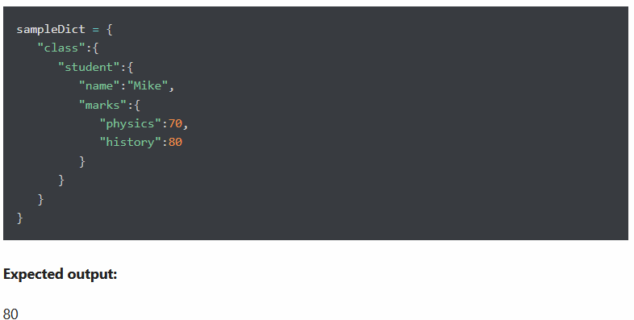

Упражнение 5: Создайте новый словарь, извлекая следующие ключи из приведенного ниже словаря.
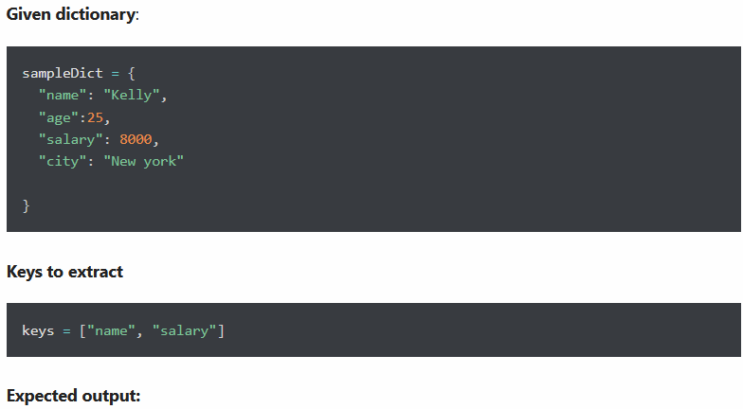

Упражнение 7: Проверьте, существует ли значение 200 в словаре.
Ожидаемый результат:
Истинный

Упражнение 8: Переименуйте ключевой город в местоположение в следующем словаре
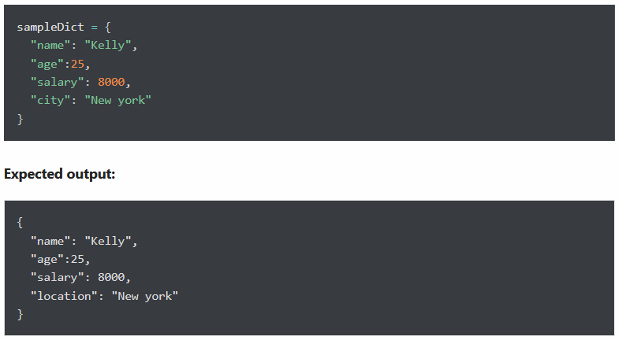

Упражнение 9: Получите ключ минимального значения из следующего словаря
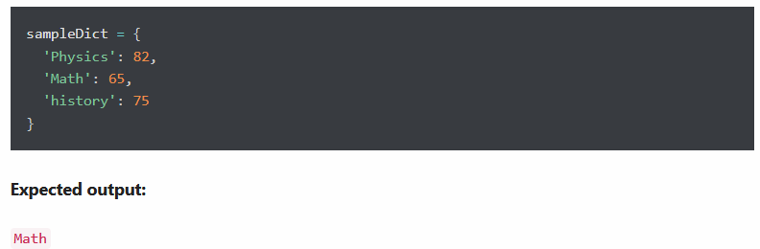

Упражнение 10: Измените зарплату Брэда на 8500 из заданного словаря Python.
